**Instrukcja obsługi**

**“Coin Hunter”**

Uniwersytet Jagielloński, Wydział Matematyki i Informatyki

Inżyniera Oprogramowania

**Spis treści**

1. Wstęp 2

2. Gdzie znajduje się aplikacja „Coin Hunter” 3

3. Jak utworzyć konto w aplikacji „Coin Hunter” 4

4. Jak zalogować się na swoje konto w aplikacji „Coin Hunter” 7

5. Jak zacząć grać 10

6. Do czego służy panel boczny 11

7. Czym jest profil 12

8. Czym jest sklep 13

9. Forum i jego regulamin 14

10. Czym jest zakładka All Users 15

11. Co znajduje się na podstronie Top 10 16

12. W jaki sposób zgłaszać napotkany w aplikacji błąd 17

# **Wstęp**

Niniejszy dokument przedstawia instrukcję obsługi aplikacji „*Coin Hunter*”. Ma on na celu ułatwienie użytkowniku w poruszaniu się po aplikacji. Wszystkie poniższe kroki zostały przedstawione w przeglądarce „Mozilla Firefox” w wersji 101.0 (64 bity). Jeśli postanowiłeś otworzyć aplikację „*Coin Hunter*” na innej, obsługiwanej przeglądarce,   
tj. „Google Chrome” lub „Opera” widoki przedstawione w tym dokumencie mogą nieznacznie się różnić od tych, jakie uświadczysz u siebie.

# **Gdzie znajduje się aplikacja „Coin Hunter”**

Aplikacja „*Coin Hunter*” jest aplikacją przeglądarkową, a to oznacza, że jest dostępna dla każdego, kto posiada jedną z obsługiwanych przeglądarek: Mozilla Firefox, Google Chrome, Opera oraz stały dostęp do internetu. Jeśli spełniasz wyżej wymienione warunki, możesz z łatwością wyszukać aplikację „*Coin Hunter*” pod adresem: <https://io-coin-hunter.herokuapp.com>. Uruchom zatem jedną   
z obsługiwanych przeglądarek, a następnie wprowadź wyżej wymieniony adres w jej pole wyszukiwania (patrz Rysunek 1 - obszar zaznaczony czerwonym obramowaniem z numerem 1). Można go zarówno skopiować i wkleić w pole wyszukiwania lub samodzielnie przepisać. Link ten przeniesie nas na startową podstronę aplikacji „*Coin Hunter*” i przywita nas następującym widokiem podstrony logowania:

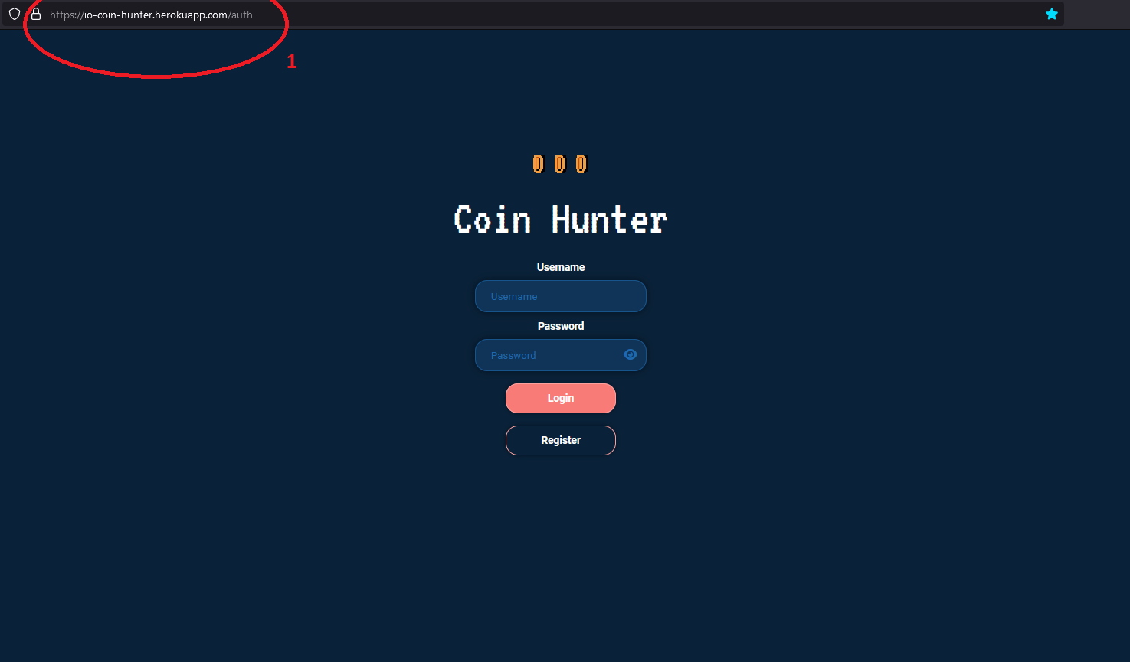

Rysunek 1

# **Jak utworzyć konto w aplikacji „Coin Hunter”**

W celu tworzenia nowego konta użytkownika w aplikacji „*Coin Hunter*” należy wejść na stronę aplikacji (patrz sekcja „Gdzie znajdę aplikację „Coin Hunter”). Następnym krokiem jest udanie się na podstronę rejestracji. W tym celu należy kliknąć przycisk „*Register*” znajdujący się na środku strony (patrz Rysunek 2 – oznaczenie   
z numerem 1).

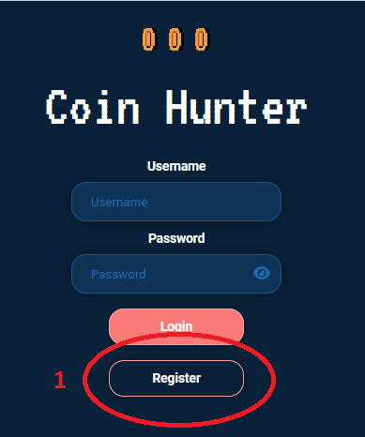

Rysunek 2

Przycisk „*Register*” przeniesie nas na podstronę służącą do rejestracji. Będzie ona wyglądać tak jak pokazano to na rysunku 3:

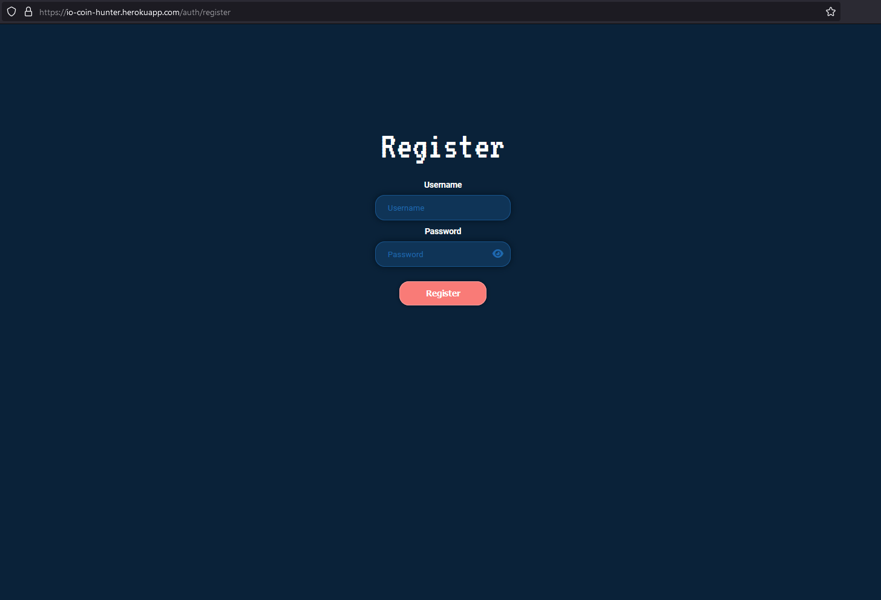

Rysunek 3

Gdy znajdziemy się już na omawianej podstronie, możemy przejść do zakładania naszego konta użytkownika.

W tym celu, w pole „*Username*” (patrz Rysunek 4 – oznaczenie z numerem 1) należy wpisać nazwę użytkownika. Będzie to nazwa, która będzie wyświetlana publicznie   
w aplikacji „*Coin Hunter*”, w miejscach, gdzie zostało to przewidziane. Nazwa ta powinna być unikalna, czyli taka, którą żaden inny użytkownik aplikacji się nie posługuje.

Oprócz nazwy użytkownika powinieneś również podać hasło (patrz Rysunek 4 – oznaczenie z numerem 2). Dzięki podaniu hasła tylko Ty będziesz w stanie zalogować się na swoje konto w aplikacji „*Coin Hunter*”. Dlatego ważne jest, abyś nikomu nie zdradzał swojego hasła! Pamiętaj, że administracja strony nigdy nie zapyta o twoje hasło!

Zapamiętaj wprowadzone dane. Ich utrata w jakichkolwiek okolicznościach, będzie oznaczać stracenie dostępu do konta (administracja serwera nie jest w stanie odzyskać twojego hasła).

Po wprowadzeniu danych, należy kliknąć przycisk „*Register*” w celu utworzenia konta (patrz Rysunek 4 – oznaczenie numer 3). Jeśli operacja się powiedzie, nastąpi zmiana z podstrony rejestracji na podstronę logowania (patrz Rysunek 1).

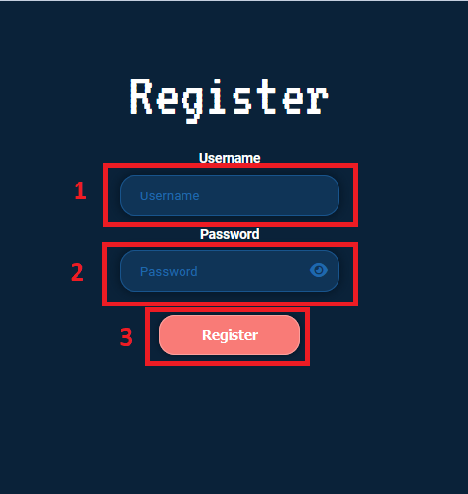

Rysunek 4

Jeśli przy próbie rejestracji pokaże się komunikat (patrz Rysunek 5 – oznaczenie 1), będzie to oznaczać, że musisz rozważyć zmianę swojej nazwy, ponieważ ta podana przez Ciebie już jest zajęta. Po jej zmianie możesz kliknąć przycisk „*Register*” (patrzy Rysunek 4 – oznaczenie 3) i sprawdzić, czy wprowadzona nowa nazwa jest dostępna.

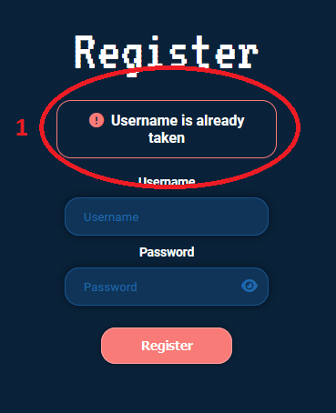

Rysunek 5

# **Jak zalogować do aplikacji „Coin Hunter”**

W celu zalogowania się na swoje konto w aplikacji „*Coin Hunter*” należy przejść na podstronę logowania (patrz sekcja „Gdzie znajduje się aplikacja „*Coin Hunter*”). Jeśli nie posiadasz jeszcze konta w aplikacji „Coin Hunter”, musisz je najpierw utworzyć (patrz sekcja „Jak utworzyć konto w aplikacji „*Coin Hunter*”). Jeśli posiadasz konto   
i znajdujesz się już na stronie logowania możesz przejść do procesu logowania.   
W tym celu wpisz swoją nazwę użytkownika w polu „*Username*” (patrz Rysunek 6 – oznaczenie 1) oraz swoje hasło w polu „*Password*” (patrz Rysunek 6 – oznaczenie 2). Po wprowadzeniu swoich danych, naciśnij przycisk „*Login*” (patrzy Rysunek 6 – oznaczenie 3). Jeśli operacja się powiedzie, aplikacja przekieruje Cię na podstronę główną aplikacji „*Coin Hunter*” (patrz Rysunek 7).

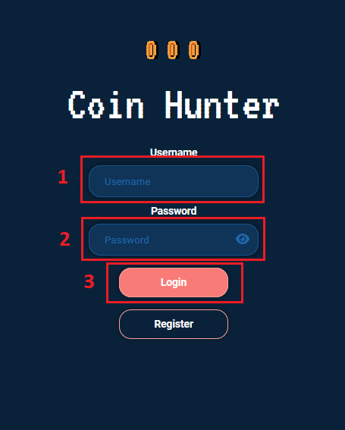

Rysunek 6

Może się zdarzyć, że wprowadzisz nieprawidłową nazwę użytkownika. Wtedy wyświetli się stosowny komunikat (patrz Rysunek 7 – oznaczenie 1). W takiej sytuacji popraw wpisany przez Ciebie login i spróbuj zalogować się ponownie.

Rysunek 7

Inną możliwą sytuacją, która może zaistnieć jest wprowadzenie niepoprawnego hasła. W takim przypadku również ukaże się stosowny komunikat (patrzy Rysunek 8 – oznaczenie 1). Wprowadź tym razem poprawne dane. Sprawdź, czy nie masz wciśniętego na swojej klawiaturze przycisku „*Caps Lock*”. Jest to najczęstszy powód, dla którego opisany wyżej wypadek ma miejsce.

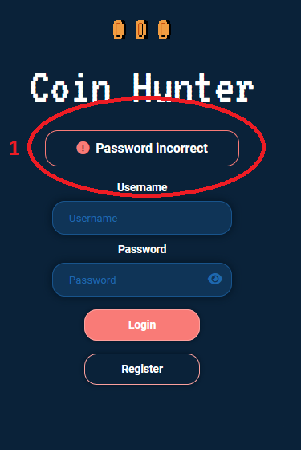

Rysunek 8

# **Jak zacząć grać**

Po zalogowaniu się do aplikacji „*Coin Hunter*” (patrz sekcja „Jak zalogować się do aplikacji „Coin Hunter””) znajdziesz się na podstronie głównej (patrz Rysunek 9). Jeśli znajdujesz się na innej podstronie – naciśnij przycisk „*Play*” znajdujący się na panelu bocznym, po lewej stronie (patrzy Rysunek 9 – oznaczenie 6). Zapoznaj się z instrukcją gry (patrz Rysunek 9 – oznaczenie 2), a następnie wciśnij „*Play*” (patrz Rysunek 9 – oznaczenie 1) w celu rozpoczęcia gry. Pokonany podczas bieżącego biegu dystans (patrz Rysunek 9 – oznaczenie 4) oraz ilość zdobytych monet (patrz Rysunek 9 – oznaczenie 5) są pokazane w prawym, górnym rogu okna z grą. Jeśli wejdziesz w przeszkodę opisaną w instrukcji gry, tracisz jedno życie (patrz Rysunek 9 – oznaczenie 3).

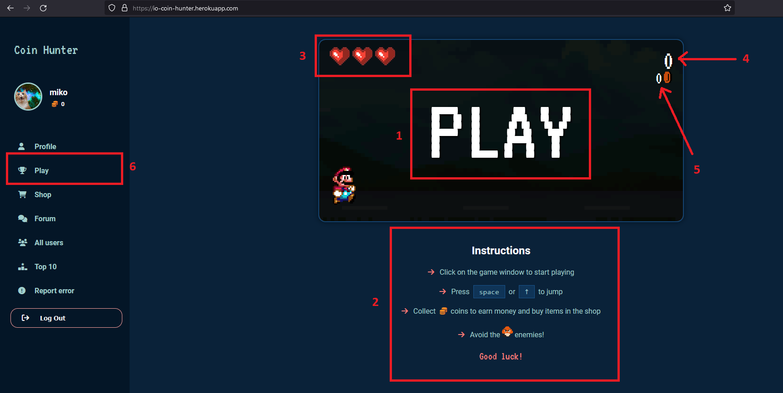

Rysunek 9

Jeśli stracisz wszystkie serca, gra się zakończy i poinformuje o zdobytych osiągnięciach (patrzy Rysunek 10). Możesz zagrać ponownie wciskając przycisk „*Play again*”.

Rysunek 10

# **Do czego służy panel boczny**

Panel boczny znajdujący się na stronie głównej jest listą przycisków. Każdy z nich odpowiedzialny jest za przekierowanie użytkownika na inną podstronę. Dzięki panelowi bocznemu możemy w łatwy sposób przemieszczać się po aplikacji „*Coin Hunter*”.

Obszar pokazujący nazwę użytkownika, ilość posiadanych przez niego monet oraz aktualnie ustawiony awatar/skórkę.

Wylogowanie się

Przejście do formularza umożliwiającego zgłoszenie błędu napotkanego na stronie.

Przejście na podstronę z listą dziesięciu najlepszych graczy.

Przejście do katalogu zawierającego wszystkich użytkowników.

Przejście na forum.

Przycisk do przejścia na podstronę ze sklepem.

Przycisk pozwalający użytkownikowi na powrót na podstronę główną, a tym samym do podstrony z grą.

Przycisk do przejścia do profilu gracza.

Panel boczny - oznaczenia

# **Czym jest profil**

Profil to miejsce, w którym widnieją najważniejsze informacje dotyczące danego użytkownika. Znajdziemy tutaj awatar/skórkę (patrz Rysunek 11 – oznaczenie 1), którą posługuje się dany użytkownik (patrz Rysunek 11 – oznaczenie 2). Oprócz tego widnieją tu również informację o tym, kiedy dany użytkownik założył konto i kiedy ostatnio był widziany w aplikacji „*Coin Hunter*” (patrz Rysunek 11 – oznaczenie 3),   
o ilości posiadanych przez niego monet (patrz Rysunek 11 – oznaczenie 4),   
o najdłuższym pokonanym dystansie (patrzy Rysunek 11 – oznaczenie 5). Możemy również sprawdzić jakie awatary/skiny odblokował w sklepie (patrz sekcja „Czym jest sklep”) dany użytkownik (patrz Rysunek 11 – oznaczenie 6).

By przejść do profilu należy wcisnąć przycisk „*Profile*” z ikoną na panelu bocznym (patrz sekcja „Do czego służy panel boczny”).

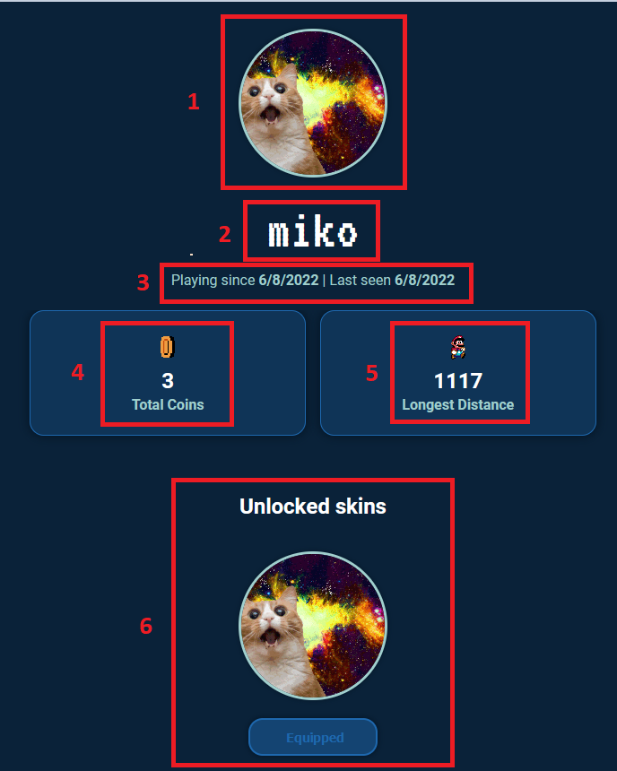

Rysunek 11

# **Czym jest sklep**

Sklep jest miejscem, gdzie użytkownik może wydać swoje monety na zakup awatarów/skórek (patrz Rysunek 12 – oznaczenie 1). Aby przejść do sklepu należy nacisnąć przycisk „*Shop*” z ikoną na panelu bocznym (patrz sekcja „Do czego służy panel boczny”).

Każdy z dostępnych awatarów/skinów posiada własną cenę (patrz Rysunek 12 – oznaczenie 2) oraz status (patrz Rysunek 13 – oznaczenie 3), tj. czy dany awatar/skin jest już przez nas posiadany – napis „*Equip*”, jasny napis „*Unlock*”, jeśli posiadamy wystarczającą ilość monet, aby go wykupić, szary napis „*Unlock*”, jeśli nie posiadamy danego awatara, ale nie mamy wystarczającej ilości monet, aby go wykupić.

Rysunek 12

# **Forum i jego regulamin**

„*Coin Hunter*” jest aplikacją przeglądarkową wraz z warstwą społecznościową, a to oznacza, że każdy jej użytkownik może komunikować się z resztą grających osób. Służy do tego właśnie forum, do którego możemy przejść za pomocą przycisku „Forum” z ikoną znajdującego się na panelu bocznym (patrz sekcja „Do czego służy panel boczny”).

Przed rozpoczęciem korzystania z forum, należy przeczytać regulamin, który na nim obowiązuje. Regulamin znajduje się na osobnej podstronie, do której możemy przejść za pomocą przycisku „*Forum rules*” (patrz Rysunek 13 – oznaczenie 1) znajdującego się na naszej podstronie „*Forum*”.

W celu umieszczenia postu na forum aplikacji „*Coin Hunter*” należy dodać jego treść (patrz Rysunek 13 – oznaczenie 3) oraz ewentualny tytuł (patrz Rysunek 13 – oznaczenie 2). Jeśli postanowimy nie dodać tytułu, nasz post pojawi się na forum   
z domyślną wartością przewidzianą dla tego pola, czyli: „*No title*”. Po zredagowaniu swojej wiadomości, należy wcisnąć przycisk „*Post*” (patrzy Rysunek 13 – oznaczenie 5).

Na forum znajdziemy treści już umieszczone wcześniej przez innych użytkowników aplikacji „*Coin Hunter*” (patrz Rysunek 13 – oznaczenie 4) wraz z nazwą użytkownika udostępniającego post, oraz datę i godzinę, w której post został opublikowany.

**UWAGA**: Umieszczając post na forum akceptujesz jego regulamin. Jeśli twoja wiadomość naruszy jego treść, twoje konto może zostać permanentnie usunięte!

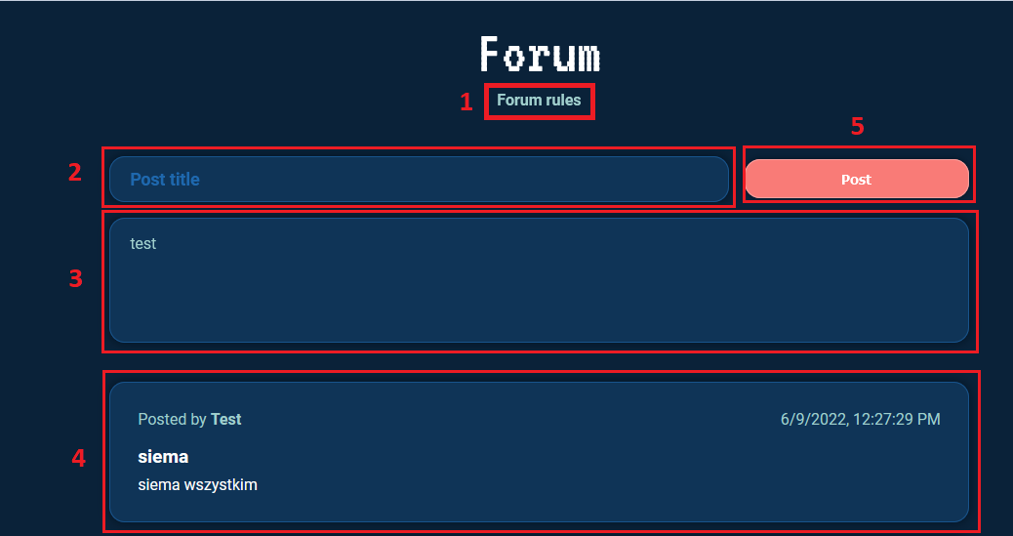

Rysunek 13

# **Czym jest zakładka All Users**

Podstrona All Users, do której możemy się dostać za pomocą przycisku „*All Users*”   
z ikoną na panelu bocznym (patrz sekcja „Do czego służy panel boczny”) zawiera katalog wszystkich użytkowników zarejestrowanych w aplikacji „*Coin Hunter*”.

Za pomocą pola „*Search…*” (patrz Rysunek 14 – oznaczenie 1) możemy wpisywać nazwę użytkownika, którego chcemy wyszukać, a następnie klikając przycisk „*Search*” (patrz Rysunek 14 – oznaczenie 2) przejść do jego profilu, jeśli ten faktycznie istnieje. Jeśli użytkownik nie istnieje, to wyświetla się nam pusta strona (patrz Rysunek 15).

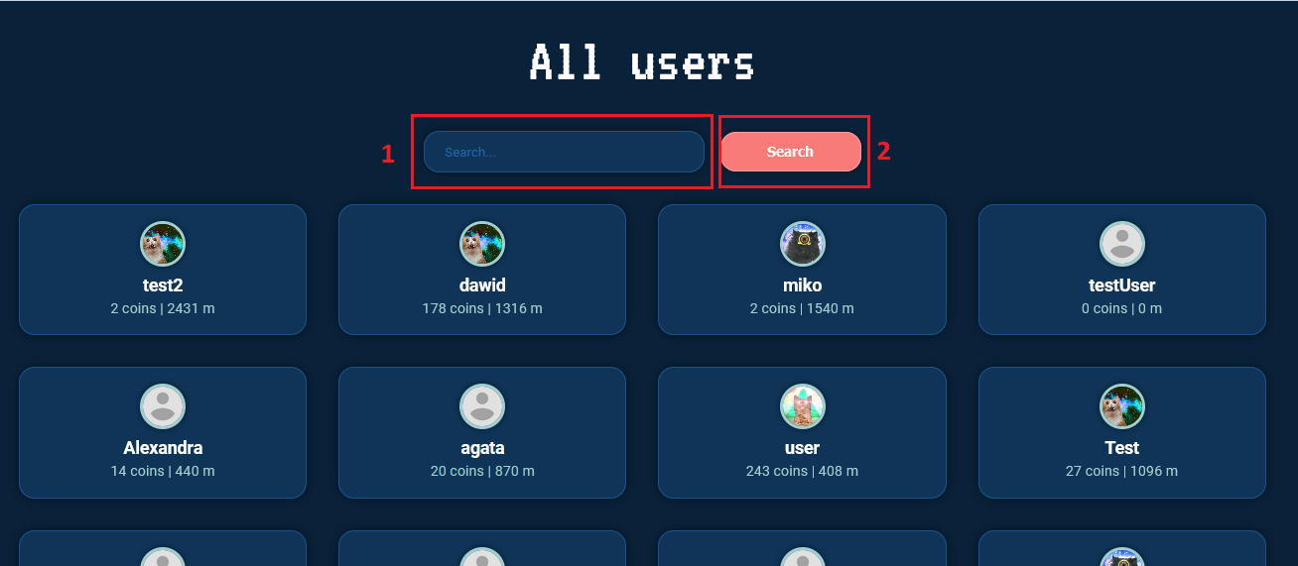

Rysunek 14

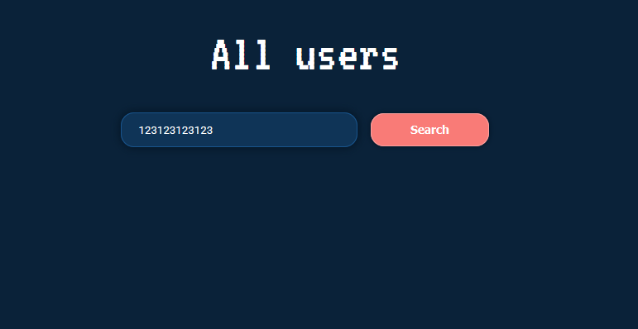

Rysunek 15

# **Co znajduje się na podstronie Top 10**

Top 10 zawiera listę dziesięciu najlepszych graczy zarejestrowanych w aplikacji „*Coin Hunter*”. W celu przejścia do zakładki Top 10, należy wcisnąć przycisk „*Top 10*” z ikoną znajdujący się na panelu bocznym (patrzy sekcja „Do czego służy panel boczny”).

Ranking jest podzielony na dwie kategorie. Pierwszy z nich zawiera użytkowników, którzy posiadają największą ilość monet (patrz Rysunek 16 – oznaczenie 1). Drugi natomiast to lista graczy, którzy pokonali największy dystans (patrz Rysunek 16 – oznaczenie 2).

Jeśli celem użytkownika jest znalezienie się w rankingu Top 10, musi on osiągnąć wynik lepszy niż osoba znajdująca się na dziesiątej pozycji (patrz Rysunek 16 – oznaczenie 3).

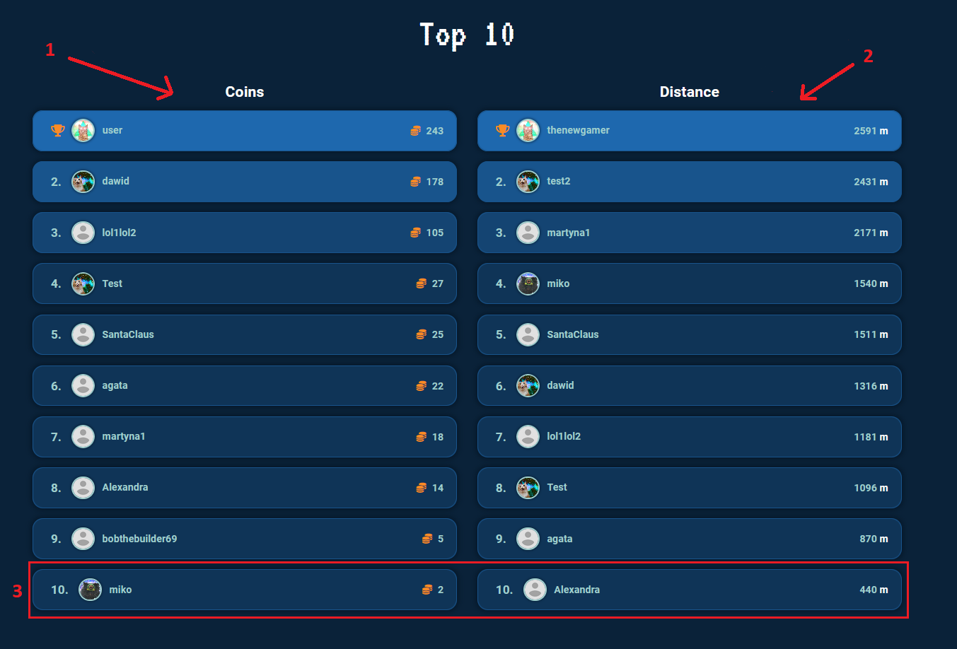

Rysunek 16

# **W jaki sposób zgłaszać napotkany w aplikacji błąd**

W celu zgłoszenia błędu lub napisania zażalenia, stworzona została specjalnie do tego przeznaczona podstrona. W celu jej odwiedzenia należy użyć przycisku „*Report error*” z ikoną znajdującego się na panelu bocznym (patrz sekcja „Do czego służy panel boczny”).

Chcąc wysłać zgłoszenie możemy skorzystać ze specjalnie wykonanego w tym celu formularzu (patrz Rysunek 17 – oznaczenie 3). Najpierw w pole „*Description*” wpisujemy dokładny opis napotkanego błędu, a następnie klikamy przycisk „*Send*” (patrz Rysunek 17 – oznaczenie 4), aby go wysłać. Nic nie stoi na przeszkodzie, aby zgłoszenie wysłać z naszej prywatnej skrzynki. Wystarczy skopiować adres mailowy, który widnieje na podstronie (patrz Rysunek 17 – oznaczenie 1), za pomocą dedykowanego przycisku (patrz Rysunek 17 – oznaczenie 2).

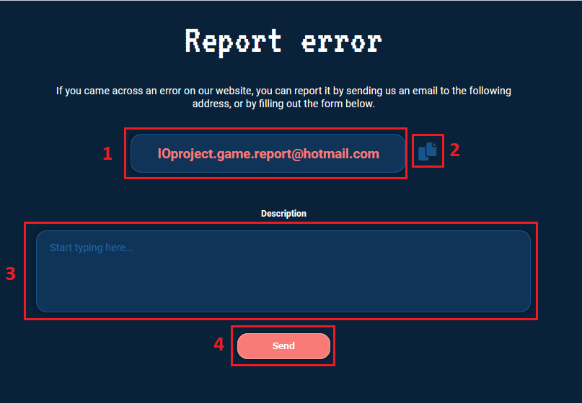

Rysunek 17